**Sistemul de operare UNIX**

**Introducere**

Sistemul de operare UNIX este un sistem de operare cu multiprogramare cu sisteme sofisticate de alocare a resurselor şi gestiune automată a memoriei. În acest sens se poate spune că UNIX este un sistem de operare de tip time-sharing, multitasking şi multiutilizator.

Sistemele de operare cu divizare în timp (time-sharing) alocă proceselor gata de execuţie, prin strategia de alocare a resurselor de calcul, succesiv, câte o cuantă de timp, până la execuţia completă.

Sistemele multitasking sunt sistemele care pot executa mai multe programe simultan, având implementată o anumită strategie de alocare a resurselor.

Sistemele multiutilizator sunt sistemele ce permit lucrul mai multor operatori simultan având implementate mecanisme de protecţie şi de partajare a accesului la resursele sistemului.

O altă caracteristică a sistemului de operare UNIX este faptul că promovează modularitate permiţând extinderea simplă a funcţiilor sistemului de operare ceea ce duce la creşterea continuă a performanţelor acestuia. De asemenea, pentru operaţiile de intrare/ieşire sunt utilizate aşa-numitele intrări/ieşiri generalizate prin asocierea a câte unui fişier de tip special fiecărei intrări/ieşiri. În scopul realizării mediului multitasking există un sistem de gestiune a proceselor reentrante şi asincrone multiple, care se pot sincroniza prin intermediul unui sistem de întreruperi logice. Gestiunea memoriei se face printr-un mecanism ce permite schimbul de pagini între memoria RAM şi cea extinsă, gestionându-se spaţiul afectat execuţiei proceselor şi controlându-se timpul de acces la procesele în aşteptare.

Pentru interacţiunea cu utilizatorul, sistemul de operare UNIX dispune de o interfaţă simplă şi interactivă prin intermediul componentei SHELL, care nu este integrată în nucleul sistemului de operare (KERNEL).

Componenta SHELL reprezintă mecanismul prin care sistemul de operare realizează interfaţa între utilizator şi sistemul de calcul. Această componentă reprezintă un interpretor de comenzi care citeşte liniile introduse de către utilizator şi determină execuţie comenzilor solicitate. Printre cele mai populare componente SHELL, se poate menţiona Bourne SHELL (sh), Berkeley C SHELL (csh) şi Korn SHELL (ksh). Aceste SHELL-uri sunt orientate pe text. Pentru facilităţi grafice printre cele mai cunoscute programe SHELL sunt: Graphic Interface a firmei Macintosh sau Presentation Manager al lui IBM. Există însă şi un număr de interfeţe grafice pentru UNIX: sistemul X/Window de la MIT folosit şi de firma SCO în produsul ei OPEN DESKTOP. OpenLook al firmelor AT&T şi SUN şi, în sfârşit, produsul DECwindows al firmei DEC.

Prin scrierea sistemului de operare în limbajul C, s-a obţinut o portabilitate atât a sistemului UNIX propriu-zis, cât şi a programelor de aplicaţie dezvoltate sub acest sistem, realizându-se astfel şi dezideratele de sistem deschis. Prin portabilitate se înţelege proprietatea unui program de a putea fi executat pe sisteme de calcul cu structuri fizice (în special unităţi centrale) diferite.

Multe sisteme de calcul cu sisteme de operare UNIX creează posibilitatea ca utilizatorii săi să poată rula şi aplicaţii MS-DOS, în paralel cu aplicaţiile de bază rulate sub UNIX.

Spre deosebire de sistemul de operare DOS care este utilizat exclusiv pe calculatoarele de tip PC, sistemul de operare UNIX este utilizat pe toate tipurile de calculatoare, începând de la calculatoare de tip PC până la supercalculatoare. În esenţă, orice sistem de operare UNIX conţine un nucleu, una sau mai multe componente SHELL şi un sistem bogat de fişiere.

**Structura generală a sistemului de operare UNIX**

Ca orice sistem de operare, UNIX asigură mecanisme pentru gestionarea resurselor sistemului de calcul şi o interfaţă pentru utilizatori şi programele de aplicaţii. O primă caracteristică a acestui sistem de operare este reprezentată de faptul că interfaţa cu structura fizică a sistemului de calcul nu se face prin intermediul programului BIOS. UNIX are propriile rutine pentru interacţiunea cu sistemul fizic al calculatorului. Din acest motiv, după ce a fost încărcat în memorie interacţiunea cu componenta hardware este făcută direct (ignorându-se programul BIOS) de către nucleul sistemului de operare (fig. 1).

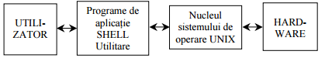

Fig. 1. Interacţiunea UNIX cu structura fizică

Structura de programe a sistemului de operare UNIX este alcătuită din trei componente majore (fig. 2):

* nucleul (Kernel);
* sistemul de fişiere (SF) ce cuprinde programe utilitare, aplicative şi programe de gestiune I/E;
* SHELL.

Relaţiile între cele trei module principale ale sistemului se realizează prin:

* apeluri sistem;
* utilitare;
* proceduri standard folosite de limbajul C;
* programe de gestiune a intrărilor/ieşirilor, furnizate odată cu sistemul şi diferite de la un sistem de calcul la altul.

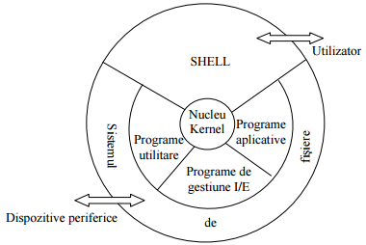

Fig. 2. Componentele software ale sistemului de operare UNIX

Interfeţele oferite utilizatorului de către sistem sunt organizate pe trei niveluri:

* nivel exterior nucleului (prin utilitare);
* nivel intermediar oferit de funcţiile din biblioteca standard C;
* nivel scăzut oferit de funcţiile sistem.

Nucleul sistemului de operare UNIX este partea centrală a sistemului asigurând servicii sistem către programele de aplicaţie pentru realizarea gestiunii proceselor, a memoriei, a intrărilor/ieşirilor şi a timpului. Nucleul gestionează memoria reală, alocă procesorul în mod automat şi furnizează răspunsul pentru funcţiile sistem (system calls) apelate de procesele de aplicaţie. Sistemul UNIX creează şi distruge frecvent procese. De exemplu, ori de câte ori un utilizator introduce o comandă, SHELL-ul creează un proces separat pentru a rula fişierul executabil asociat comenzii. Fiecare proces posedă o regiune de text (cod), o regiune de date, o stivă şi structuri de date nucleu asociate, care constituie mediul procesului. În mod normal mediul procesului include conţinutul registrelor, prioritatea procesului şi o listă a fişierelor sale deschise. Procesele nu pot să- şi modifice direct mediul asociat, ci doar să solicite modificări prin intermediul funcţiilor sistem. Procesele pot fi terminate voluntar (prin apelul funcţiei sistem exit) sau involuntar ca rezultat al acţiunilor ilegale, al semnalelor sau al întreruperilor generate de utilizator.

**Instalarea sistemului de operare UNIX**

Instalarea sistemului de operare UNIX se realizează printr-un program special afectat acestui scop, specific fiecărei versiuni UNIX. Indiferent însă de versiune, acest program efectuează:

* partiţionarea şi formatarea hard discurilor;
* crearea structurii arborescente standard;
* copierea fişierelor sistem şi ale utilizatorilor;
* închiderea sesiunii de instalare şi informarea utilizatorului despre posibilitatea iniţializării sistemului.

După instalarea sistemului, administratorul de sistem va crea câte o intrare în sistem pentru fiecare utilizator care va presupune:

* crearea de directoare proprii – home directories;
* crearea parolelor şi a drepturilor de acces;
* asocierea unor identificatori pentru grup şi pentru utilizatori.

**Laborator 1.**

**Instalarea sistemului de operare LINUX**

1. **Scopul lucrării:**

Studiera practica si familiarezarea privind instalarea sistemului de operare LINUX.

1. **Conţinutul lucrării:**
2. Cunoştinţe generale despre sistemul Linux
3. Pregătirea pentru instalare
4. Planificarea partiţionării discului
5. Instalarea propriu-zisă
6. **Prezentarea lucrării:**
   * + 1. **Pregătirea pentru instalare**

Instalarea unei distribuţii Linux se poate face în mod normal prin pornirea sistemului de pe primul disc CD. În cazul în care programul de instalare nu porneşte automat, trebuie mai întâi creată o disketă de boot. De asemenea, această disketă poate fi necesară atunci când nu se doreşte utilizarea metodei obişnuite de instalare de pe CD.

Dacă sistemul are deja instalat un sistem MS-DOS/Windows, instalarea poate fi pornită şi direct de pe CD-ROM, fără a mai fi necesară şi disketa de boot. Pe un calculator pot coexista fără probleme mai multe sisteme de operare, evident dacă spaţiul pe disc permite acest lucru. Astfel, poate rula sistemul deja instalat (cum ar fi cele din seria Windows) şi Linux. Sistemul Linux are nevoie de cel puţin două partiţii separate pentru a putea funcţiona. Dacă pe disc există deja Windows, este necesară redimensionarea partiţiilor existente pentru a putea crea partiţiile necesare Linux-ului.

Pentru a redimensiona partiţiile existente pe disc, poate fi folosit utilitarul FIPS (inclus de obicei tot pe primul disc al distribuţiei) sau Partition Magic (program comercial). Pentru a folosi FIPS, trebuie mai întâi defragmentat discul cu ajutorul comenzii MS-DOS DEFRAG, iar apoi redimensionate partiţiile. După activarea acestora, calculatorul va trebui repornit.

In continuare vom instala sistemul de operare Linux cu distributivul Ubuntu .Se va utiliza ultima versiune de Ubuntu 16.04 , celelalte versiuni de Ubuntu se vor instala la fel. Este recomandat de nu a instala o versiune mai mica ca 12.04 deoarece nu se face update la repositoriu. Pentru a  instala distributivul Ubuntu va fi utilizat un  VirtualBox.

Accesam linkul [www.ubuntu.com](http://www.ubuntu.com) pentu a descarca systemul de operare linux cu distibutivul Ubuntu

* + - 1. **Planificarea partiţionării discului**

După cum spuneam şi mai sus, spaţiul pe disc ocupat de sistemul Linux trebuie să fie separat de spaţiul ocupat de alte sisteme de operare instalate în sistem. Cel puţin două partiţii (o partiţie principală, /, şi swap) sunt necesare pentru instalarea sistemului.

Recomandăm crearea cel puţin a următoarelor partiţii:

* o partiţie de ***swap***, pentru a crea memorie virtuală (informaţiile sunt scrise în memoria virtuală atunci când nu există memorie fizică disponibilă). Partiţia de swap trebuie să fie de cel puţin 32 MB şi cel mult 2 GB, valoarea ideală fiind valoarea memoriei RAM existente în sistem, pentru un calculator ce urmează a fi utilizat ca staţie de lucru, şi dublul acesteia pentru un server;
* o partiţie ***/boot*** care va conţine nucleul Linux şi celelalte fişiere utilizate în timpul bootării. Dimensiunea ideală a acestei partiţii este de 16-32 MB;
* partiţia de ***root***, acolo unde se va afla /, directorul-rădăcină al sistemului, şi care va conţine toate fişierele din sistem. În cazul în care calculatorul va fi server Linux, recomandăm crearea a trei partiţii suplimentare
* o partiţie ***/usr***, care va conţine fişierele sistemului de operare, de mărime cel puţin egală cu dimensiunea preconizată a instalării plus circa 100 MB (de exemplu, 1,4 GB);
* o partiţie ***/var***, care va conţine fişierele variabile ale sistemului, preferabil de cel puţin 256 MB;
* o partiţie ***/home***, care va conţine fişierele utilizatorilor, de preferinţă de cel puţin 512 MB. Pentru a găzdui sistemul Linux pot fi utilizate următoarele tipuri de partiţii:
* ***ext2*** – sistemul clasic de fişiere din Linux, compatibil cu standardele UNIX;
* ***ext3*** – un sistem nou de fişiere, bazat pe ***ext2***, cu suport pentru jurnalizare;
* ***reiserfs*** – un sistem nou de fişiere, cu suport pentru jurnalizare, având în multe condiţii performanţe superioare ***ext2*** sau ***ext3***, datorită arhitecturii interne arborescente.

Recomandăm utilizarea de partiţii ***ext3*** în loc de ***ext2*** deoarece suportul pentru jurnalizare permite în primul rând siguranţă mult mai mare a informaţiilor în cazul incidentelor nedorite (probleme hardware sau întreruperi ale tensiunii de alimentare) şi în al doilea rând reduce semnificativ timpul de restaurare după o cădere a sistemului (*fsck*). Pot fi utilizate de asemenea şi partiţiile de tip *reiserfs*, care prezintă, pe lângă avantajele enumerate mai sus, o viteză superioară de acces în multe situaţii.

* + - 1. **Instalarea propriu-zisă**

In continuare vom instala sistemul de operare Linux cu distributivul Elementary .Se va utiliza ultima versiune de Elementary Loki 0.4.1 , celelalte versiuni de Elementary se vor instala la fel. Este recomandat de nu a instala o versiune mai mica ca 0.4.0 deoarece nu se face update la repositoriu. Pentru a  instala distributivul Elementary va fi utilizat un  VirtualBox.

1. Accesam linkul <https://elementary.io> pentu a descarca systemul de operare linux cu distibutivul Ubuntu.

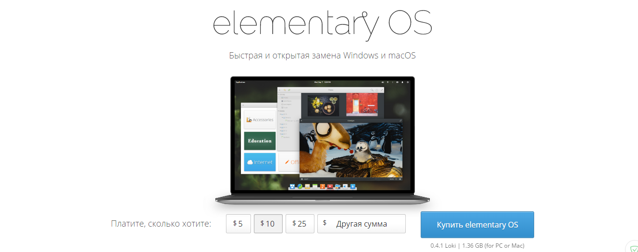

1. La apasarea butonului download se va descarca distibutivul Elementary pe calculatorul nostu.

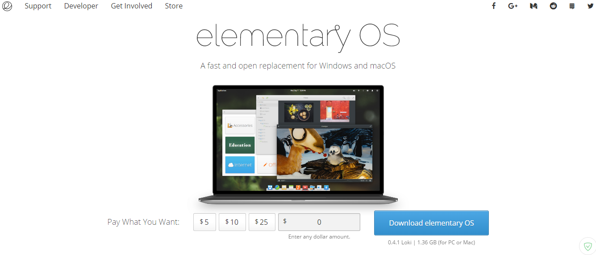

1. Accesam lincul [www.virtualbox.org](http://www.virtualbox.org) pentu a descarca programa virtual box.

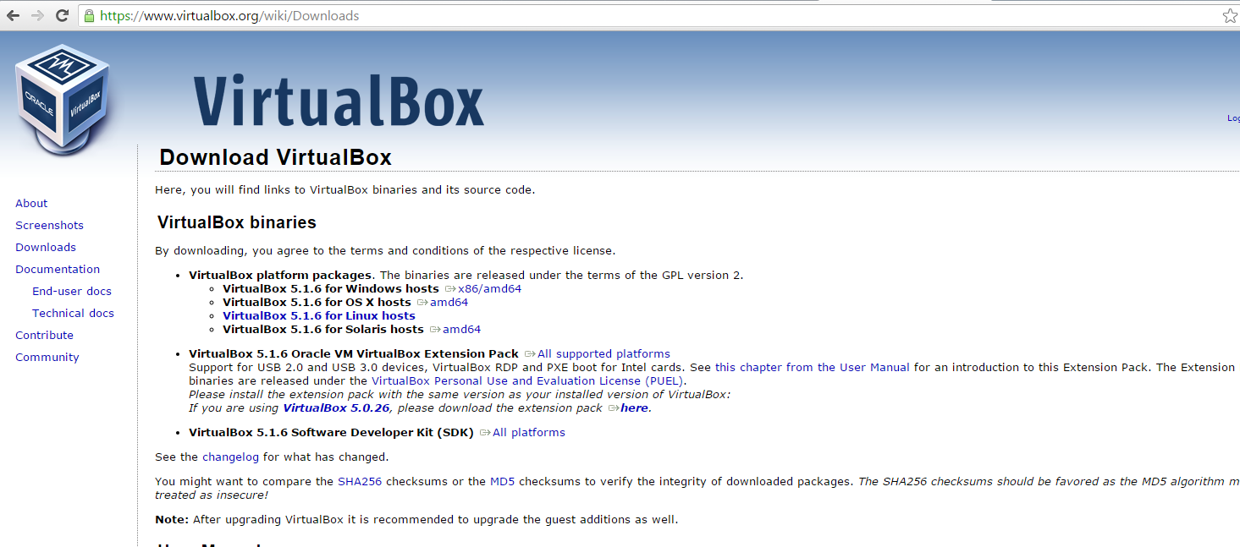

1. Dupa care executam exeul descarcat , si instalam virtualBox.

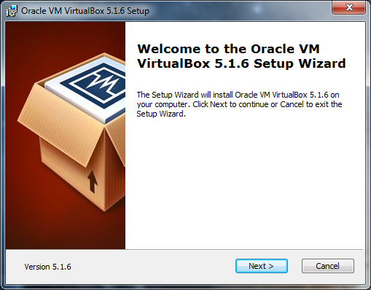

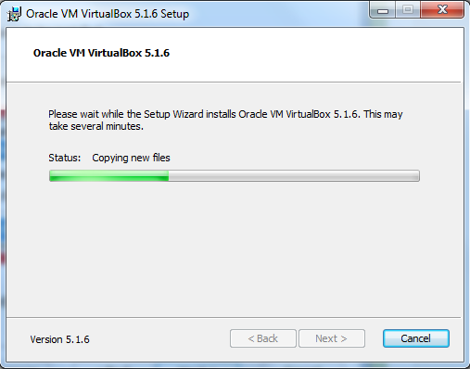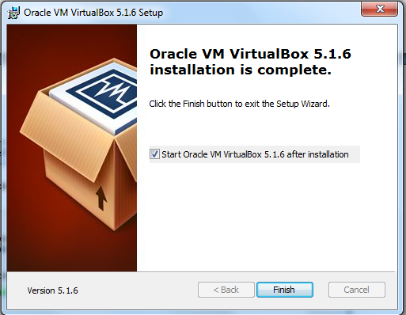

1. Dupa finalizarea instalarii executam programul instalat.

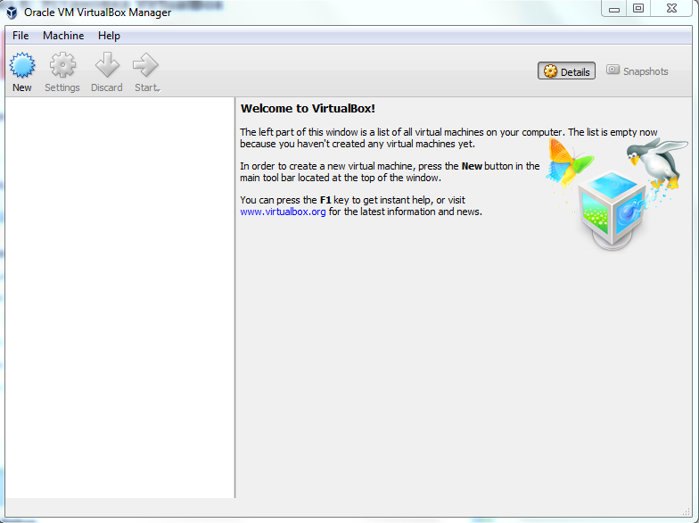

1. Accesind butonul NEW se va afisa urmatoarea fereastra. In cimpul “Name” introduceti denumirea sistemului de operare. In urmatoarele cimpuri selectam “Type” , “Version” ,”Memory size”.

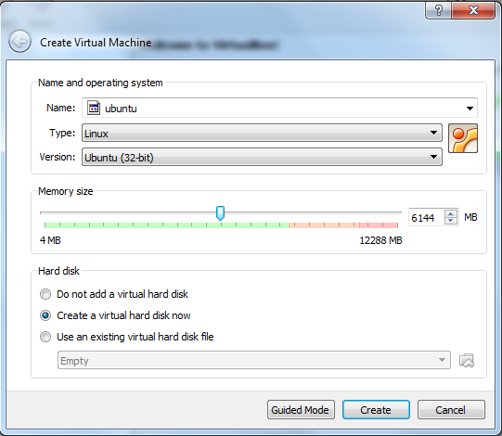

1. Dupa ce am finalizat crearea la Virtual Machine accesam “Settings” apoi “Storage” si selectam din calculator distributivul Ubuntu care a fost descarcat de noi.

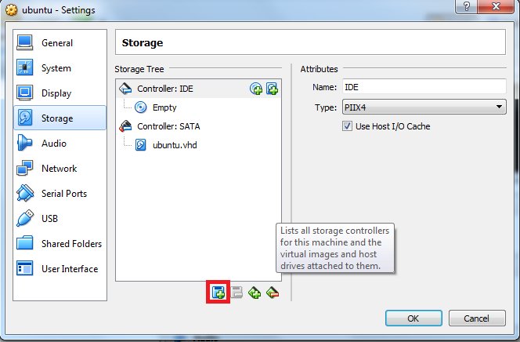 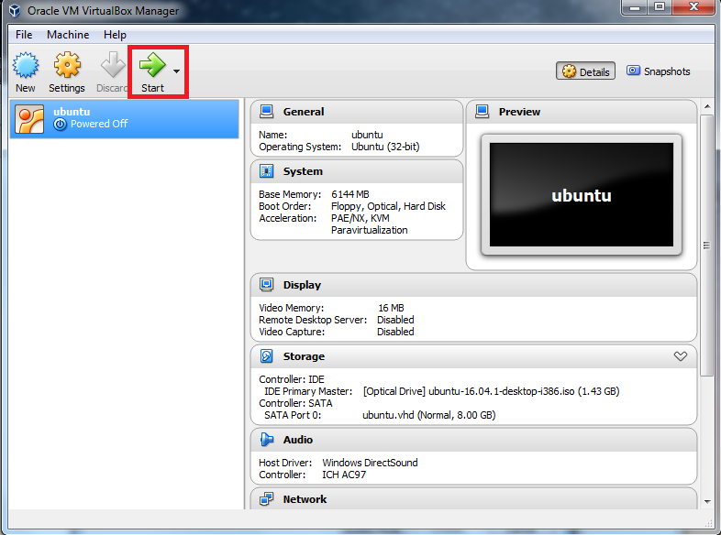

1. Dupa accesarea butonului “Start” va aparea urmaroarea alegere de a instala ubuntu pe VirtualBox “Install” noi vom selecta a doua optiune de a instala distibutia.

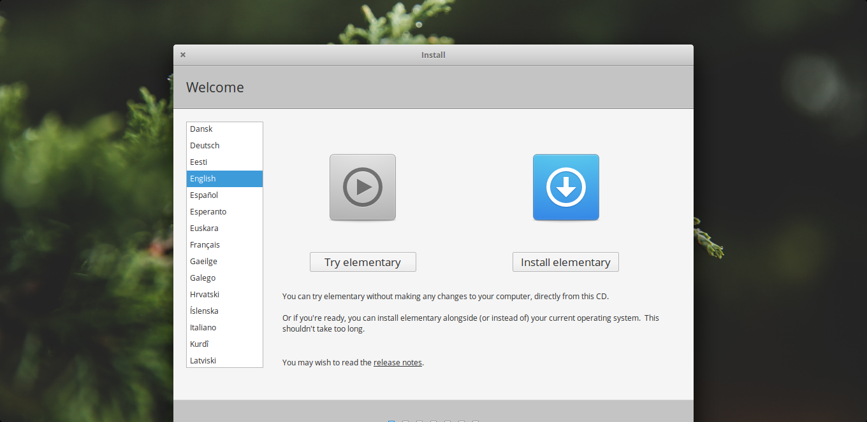

1. Selectam “Numele Utilizatorului” , “Username” si “Password”

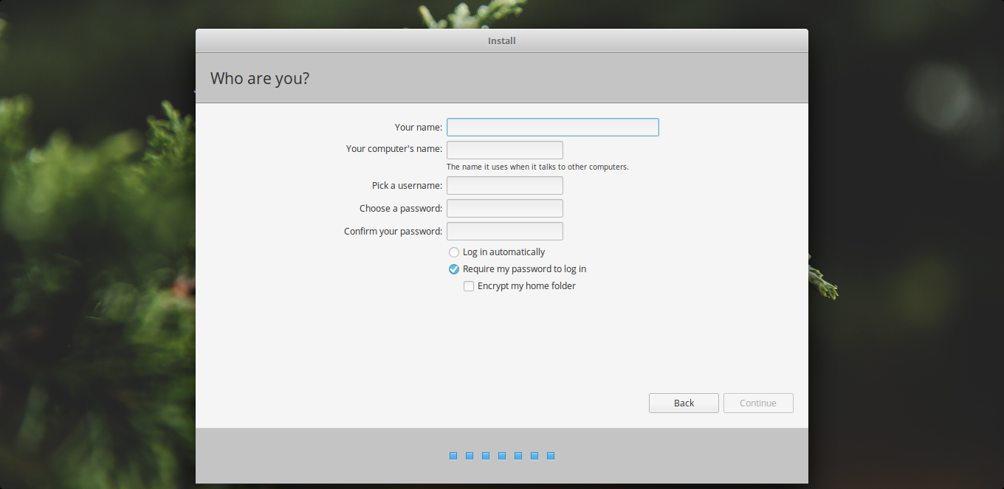

1. Dupa executarea butonului „Continuare” . Distributivul se va instala pe VirtualBox .
2. **Instalarea este încheiată**

Programul de instalare va cere confirmare pentru repornirea sistemului. Înainte de aceasta, eventuala dischetă aflată în unitatea floppy trebuie scoasă, CD-ul din unitatea CD-ROM fiind scos automat.

[1] Situl oficial al sistemului de operare Linux: <http://www.linux.org>

[2] Distribuţii de Linux: <http://www.linuxiso.org>

[3] Situl Red Hat: <http://www.redhat.com>

Rapoartele de laborator vor conţine: descrierea etapelor realizate pentru instalarea sistemului de operare LINUX, schema partiţionării harddiscului, componentele instalate şi configurarea sistemului. De asemenea se vor prezenta principalele versiuni LINUX existente la momentul actual şi principalele caracteristici ale acestora.

**Intrebari de control:**

1. Ce reprezinta sistemul de operare UNIX?
2. Care este functia componentei SHELL ?
3. Care sunt partitiile de baza in instalarea sistemului de operare UNIX ?
4. Numiti etapele pricipale pentru instalarea sisitemului de operare LINUX?
5. Care sunt operatiunile de partitionare a discului?

Universitatea Tehnică a Republicii Moldova

Raport

Lucrarea de laborator Nr. 1

La SOMIPP

Tema: Instalarea SO GNU/Linux

A efectuat: st. gr. FI-141 Lebedev Vitalie

A verificat: V. Beșliu

Chișinău 2016